

|  |
| --- |
|  |
| IP Camera |
| Michiel De Geeter – Justijn Depover |
|  |
|  |

# Project omschrijving

Het lcd display verbonden met de arduino stelt een welkomstscherm aan de deur voor. Als de bezoeker op de bel drukt, knopje aangesloten aan de arduino, gaat de camera onmiddellijk naar zijn vastgestelde positiedeur. Vervolgens krijgt de bezoeker een boodschap of hij al dan niet het lokaal mag binnentreden. Staat er niemand aan de deur dan geeft het lcd scherm de temperatuur (sensor), luchtvochtigheid. (een potentiometers), ondertussen scant de camera voortdurend de omgeving af. De camera kan vlot via een gui in .net bediend worden. Zorg voor een vlotte ptz bediening en weergave van het beeld.

# Technologieën

## Gebruikte technologieën

Ons eindproduct maakt gebruik van onder andere volgende technologieën:

* Arduino Uno (IO board)
* RS 232 protocol
* Temperatuur sensor

Verder word verwacht om tevens de luchtvochtigheid op het lcd display te tonen. Deze wordt gesimuleerd aan de hand van een potentiometer.

Wanneer aan de deur gebeld wordt zal serieel een waarde gestuurd worden naar de PC via het RS 232 protocol. De persoon die het programma bedient krijgt de keuze om de bezoeker al dan niet binnen te laten en stuurt serieel een antwoord terug. De arduino stuurt met de ontvangen waarde het lcd display aan.

## Voor- en nadelen van de gebruikte technologieën

### voordelen

Het gebruik van de arduino maakt dat het heel eenvoudig is om de logica te programmeren. het breadboard samen met de arduino zorgt ervoor dat je snel de schakeling kan aanpassen.

De communicatie verloopt serieel. Dit is zeer gebruiksvriendelijk. Wanneer er x aantal keren op de bel is gedrukt voordat er een antwoord komt zou de pc in principe x aantal keren moeten antwoorden. Dit kun je makkelijk oplossen door de buffer te wissen bij het sturen van het eerste antwoord.

### nadelen

Eén van de nadelen die we ondervonden is dat de kabels in het breadboard niet altijd goed contact maken. De temperatuursensor toonde soms waarden in de honderdtallen, als we dan even de kabels aanraken is alles terug normaal.

Potentiometer past niet correct op het breadboard. Om contact te maken moet de potentiometer naar beneden geduwd worden.

## Alternatieven

Er kan voor dit project gebruik gemaakt worden van andere IO bordjes zoals de raspberry Pi, netduino, intel galileo. Echter is er voor dit project geen extra rekenkracht nodig dus is een arduino voldoende.

Het lcd display kan vervangen worden door een klein lcd scherm. Dit zou de opdracht iets meer uitdaging geven.

# Handleiding

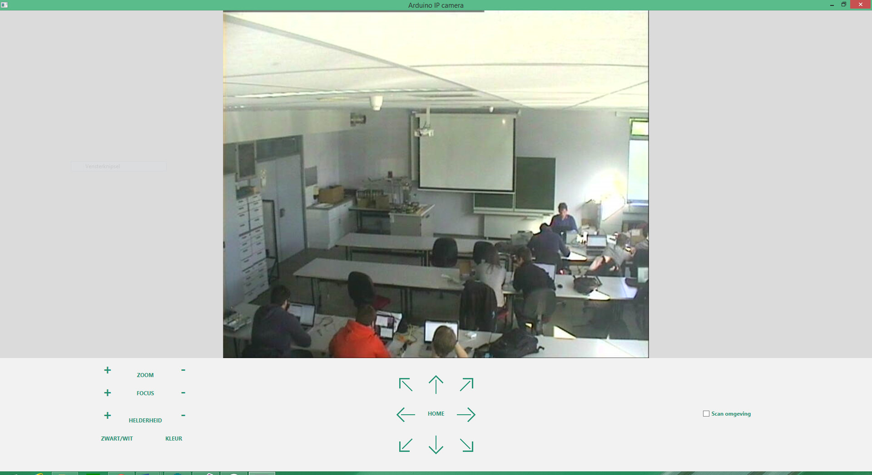

Het programma is eenvoudig te gebruiken via een overzichtelijke interface.

Via de knoppen in het midden onderaan kan je met de camera navigeren. Door op HOME te klikken zal de camera naar de deur gericht staan. De instellingen (zoom, focus, helderheid en kleur of zwart/wit) van de camera vind je aan de linker onderkant van het programma. Bij het klikken op + en – word de respectievelijke waarde verhoogd of verlaagd. De camera laten autofocussen kan door op FOCUS te klikken.

Er zijn ook sneltoetsen in het programma ingebouwd. Om de camera te bewegen kan je de pijltjes gebruiken. Zoomen kan met ctrl + pijltje omhoog en ctrl + pijltje omlaag.

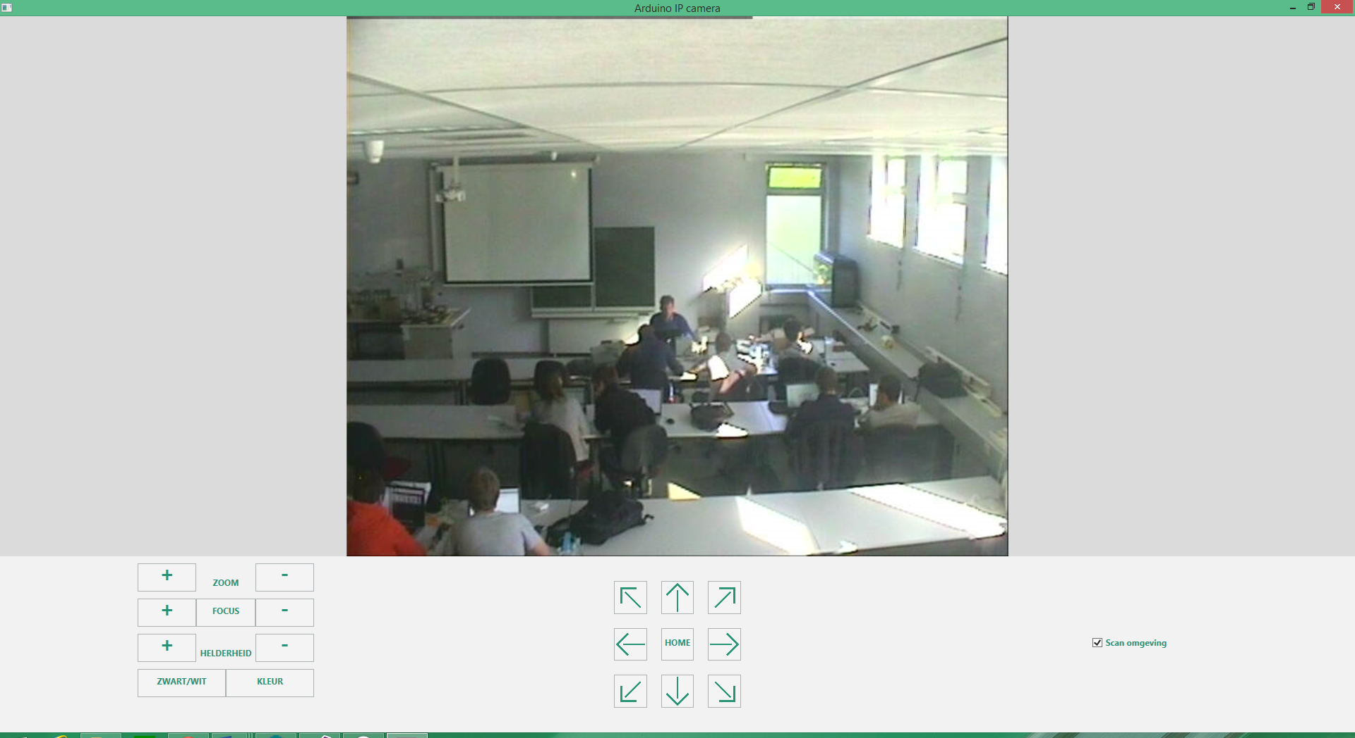

Via het programma kan ja de camera de omgeving laten scannen. Dit kan je doen door ‘Scan omgeving’ aan te vinken. Alle knoppen en sneltoetsen worden dan gedisabled.

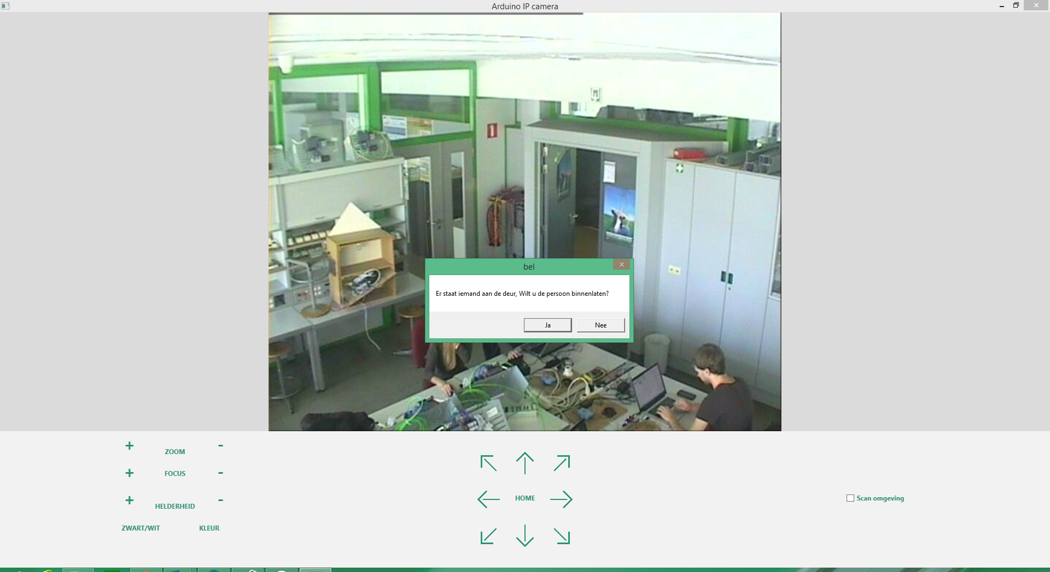

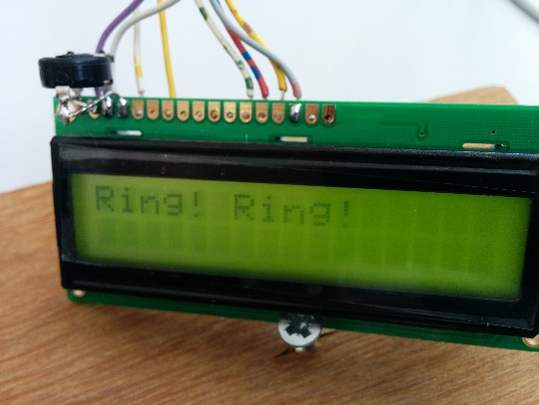

Als iemand op de bel drukt dan verschijnt er een venster waar je kan aangeven dat de persoon mag binnen komen of niet.

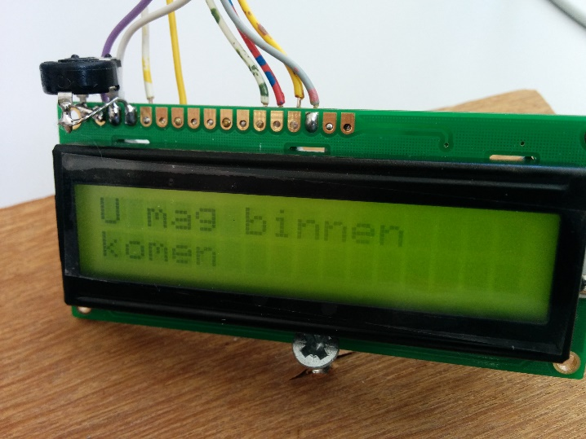 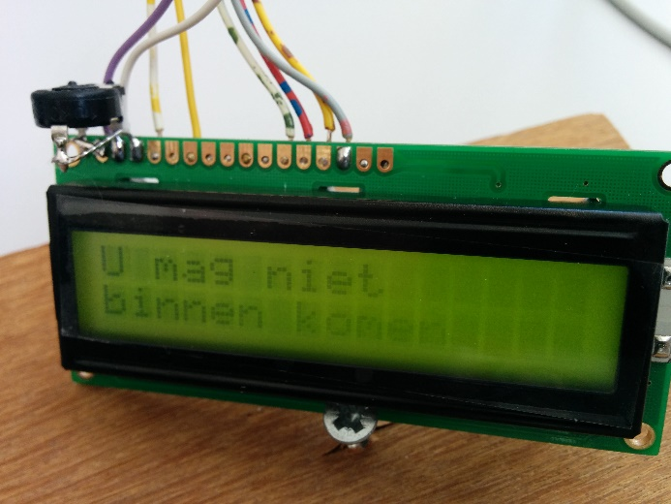

Als je aangeeft dat de persoon die op de bel heeft gedrukt binnen of niet binnen mag komen zal dit verschijnen op het lcd display.

-

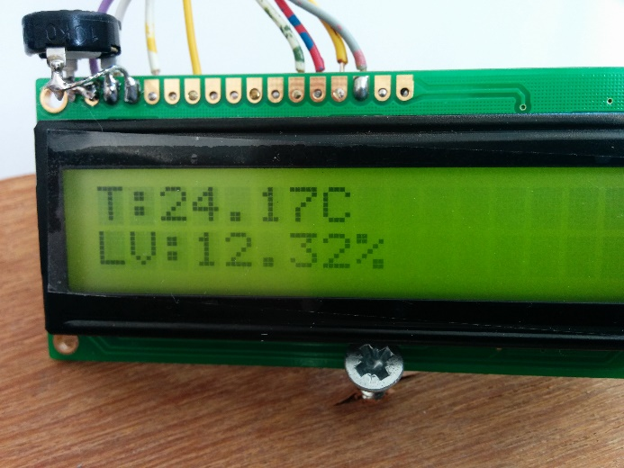 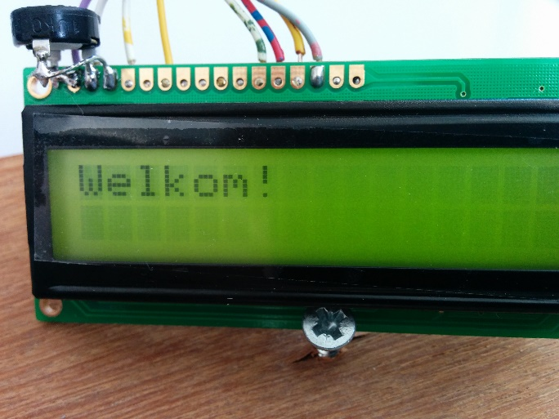

Op het lcd display wordt steeds de temperatuur en luchtvochtigheid getoond afwisselend met welkom als er niemand heeft gebeld.

# Elektrisch schema

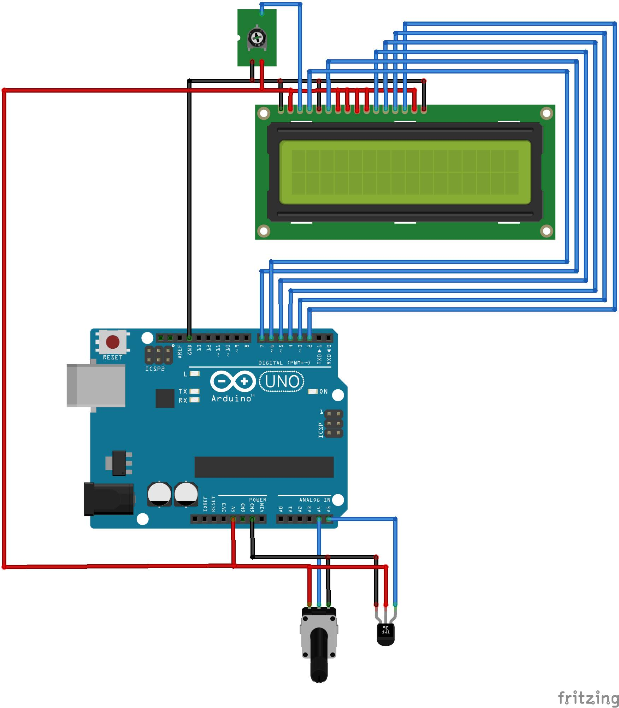

In bovenstaand schema vind je de elektrische schakeling van de arduino met de elektrische componenten. Het bordje is tevens verbonden met de pc via een usb kabel.

# Planning

## Voorgemaakte planning

|  |  |
| --- | --- |
| Week 1 | Opzoekwerk over IP cam, start van wpf applicatie. Uittesten arduino. |
| Week 2 | Wpf applicatie voorzien van nodige functionaliteit om IP cam te bedienen. |
| Week 3 | Arduino code opstellen, communicatie tussen PC en arduino voorzien. |
| Week 4 | Opstellen van verslag. |

## Effectieve planning

|  |  |
| --- | --- |
| Week 1 | Huidig beeld van de IP camera wordt in wpf applicatie getoond. Camera kan rondkijken. |
| Week 2 | Verdere functies (zoomen, tilt, etc… ) zijn toegevoegd. Arduino verwelkomt gast, signaal kan serieel worden verstuurd. |
| Week 3 | Seriële communicatie op punt zetten. GUI van wpf project ontwerpen. Bugfixes. |
| Week 4 | Opstellen van verslag. |

# Samenvatting

Het project laat je toe om met arduino te werken. We vonden het project iets te makkelijk. Toekomstige studenten kunnen misschien nog gebruik maken van een bluetooth shield om de communicatie draadloos te laten verlopen. Het gebruik van de breadboard zorgde soms voor slechte contacten tussen de componenten. Het zou leuk zijn mochten de studenten de schakeling zelf solderen.

Algemeen is het wel een tof project om hardware en software samen te laten werken.